Formation MS DEFENDER ATP Tenant Edu
Windows Defender Advanced Threat Protection - sys 36 - Cours

Michel Cabaré / www.cabare.net / michel@cabare.net
MS DEFENDER ATP – Tenant Education
- sys 36 - Cours - V1-00 - mai 2020



https://WWW.CABARE.NET ©

Certification qualité délivrée au titre de la catégorie d’action suivante
actions de formation


Table des matières
Création d’un tenant Microsoft 3
Office 360 Lancement de la création en ligne 3
Création d’identifiant 3
Connexion : https://portal.office.com – saisie domaine 4
Première connexion tenant 6
Fin paramétrage tenant - domaine 6

Création d’un tenant Microsoft

Office 360 Lancement de la création en ligne
Via le centre office 360, on va dérouler un assistant permettant de créer un nouveau tenant

Création d’identifiant
Accéder à la page de connexion à Office 365 pour l’éducation pour s’inscrire et obtenir un abonnement gratuit pour l’établissement.
Pour créer un compte et un ID d’utilisateur et un mot de passe à utiliser pour vous connecter à votre compte.
https://signup.microsoft.com/Signup?OfferId=03ee83a5-5cb4-4545-aca9-33ead43f222a,d764709a-7763-45ef-a2a8-db5b8b6ae704&DL=ENTERPRISEPREMIUM_FACULTY&ali=1

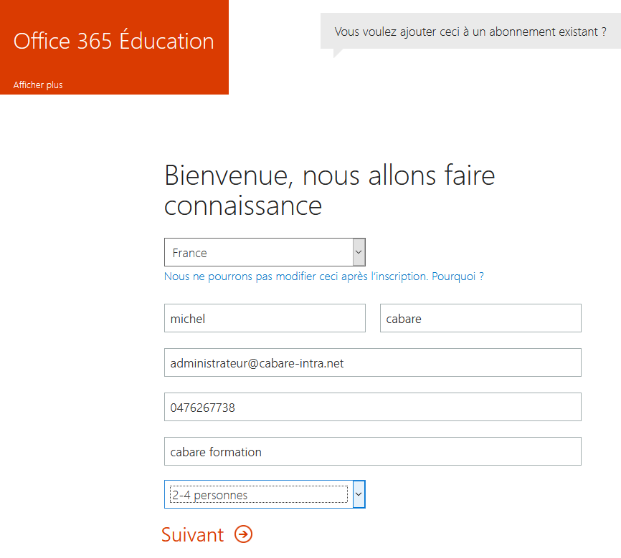
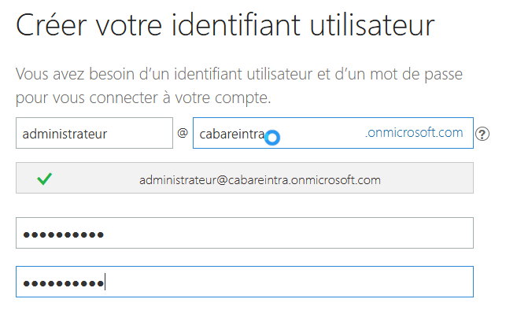
Intra-Jb62

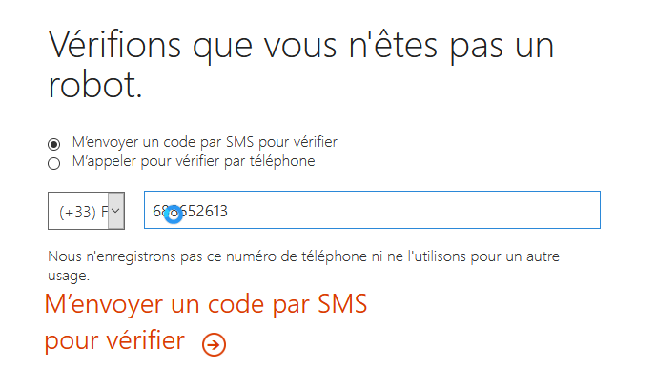
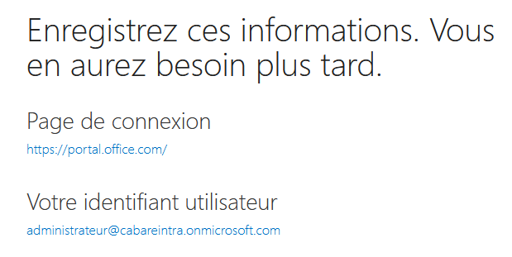

Connexion : https://portal.office.com – saisie Nom de domaine
Avec l’identifiant crée précédamment
Login : administrateur@cabareintra.onmicrosoft.com
Mdp : Intra-Jb62
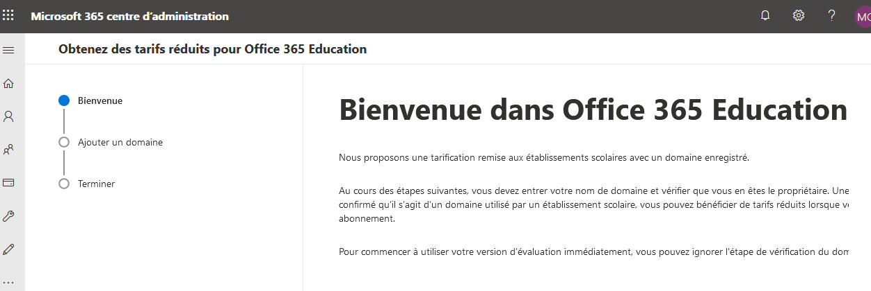
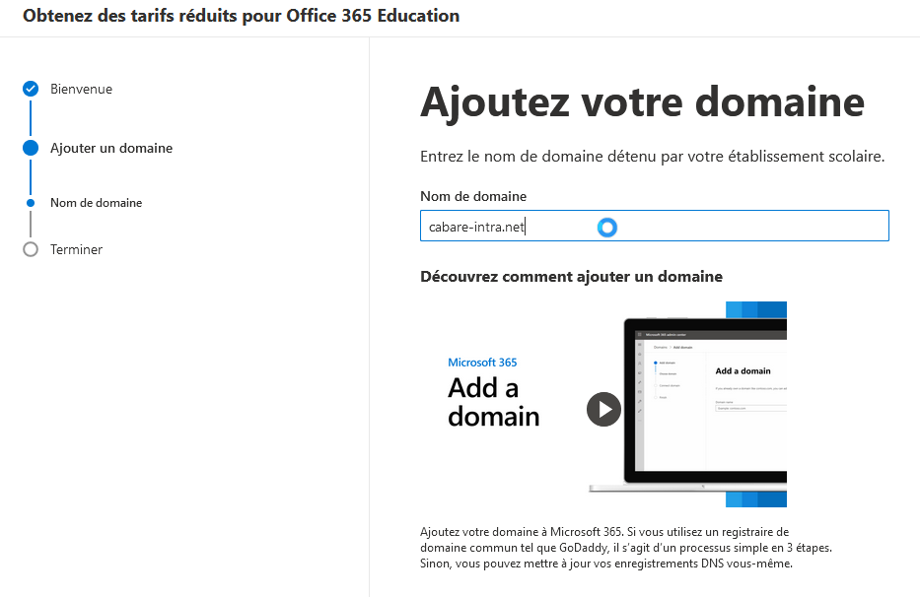
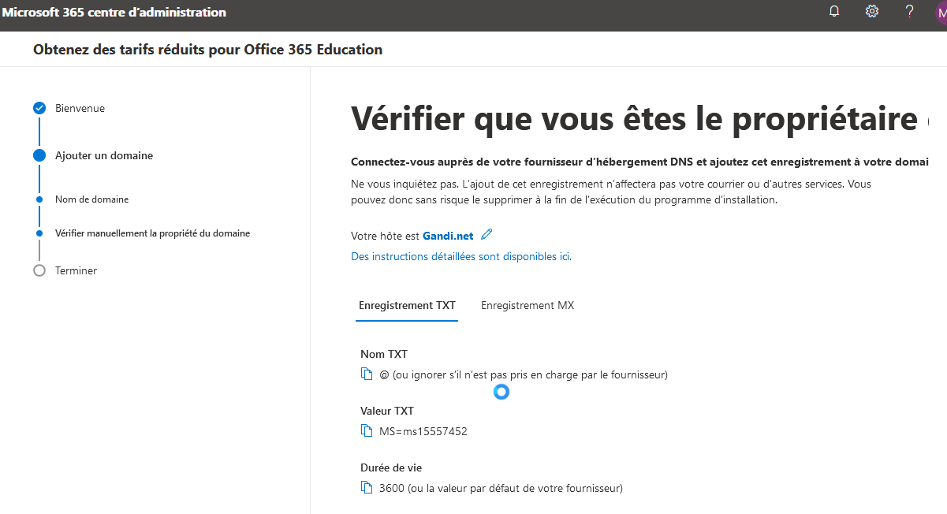
Il faut donc ajouter un enregistrement dans le DNS chez GANDI,
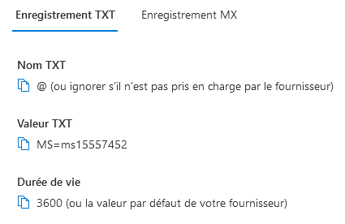
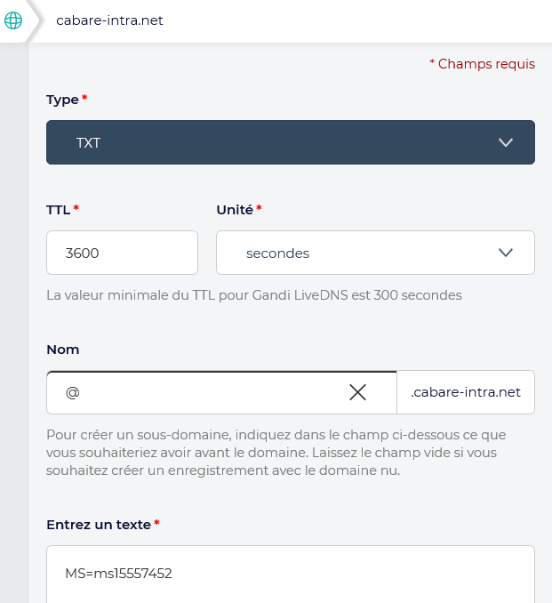
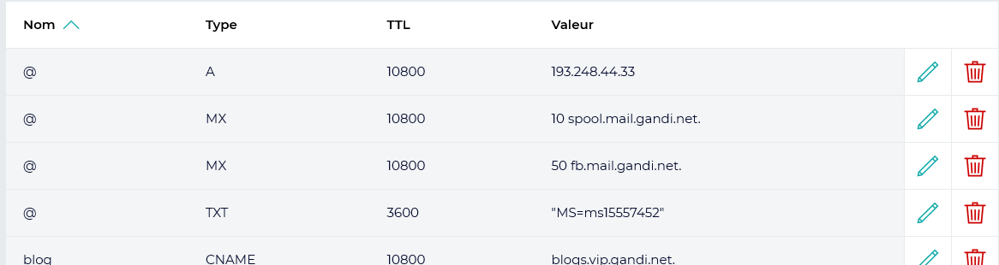

Première connexion tenant
Avec l’identifiant crée précédamment
Login : administrateur@cabareintra.onmicrosoft.com
(Login : administrateur@cabare-intra.net)
Mdp : Intra-Jb62

Et on se retrouve avec des versions d’évaluation
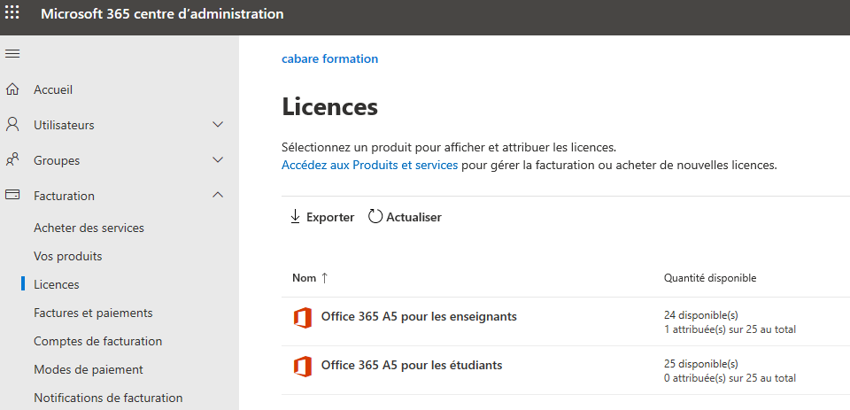

Compte avec domaine rattaché
On veut se logguer en tant que administrateur@cabare-intra.net, plutôt qu le moins pratique administrateur@cabareintra.onmicrosoft.com d’origine

Il suffit alors d’aller sur le compte
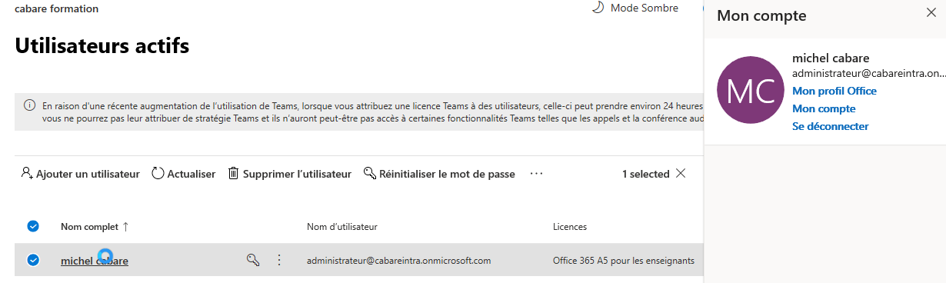

Et demander de modifier le compte
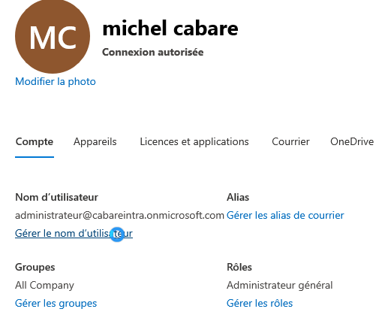
Et on demande de gérer le nom d’utilisateur
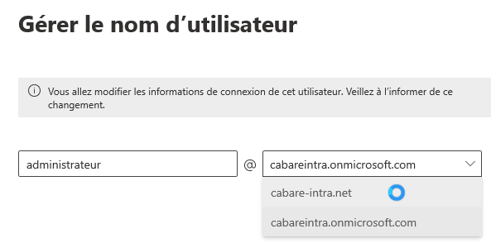

Et on obtient
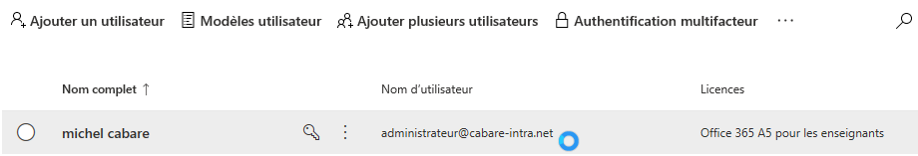

Fin paramétrage tenant - domaine
Pour finir le paramétrage du Domaine, on va dans Paramètres domaine 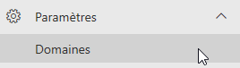 et on demande poursuivre la configuration

